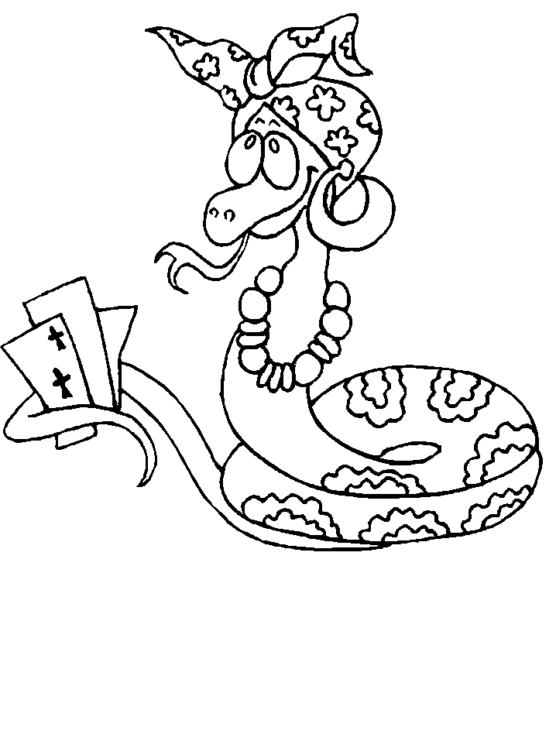
Historia y geografía
Guía de aprendizaje
5° básico

Objetivo: Caracterizar pueblos precolombinos americanos (Maya – Azteca - Inca)
****************************************************************************************
¡Hora de investigar!
Apóyate de tu libro de historia de 4° básico

- Lee y responde V, si es verdadero o F si es falso. Justifica las falsas
- Completa el mapa conceptual
- Recorta y pega en tu cuaderno un mapa de America. Identifica en el con colores las tres culturas estudiadas.

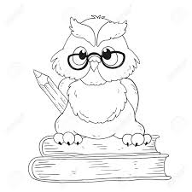

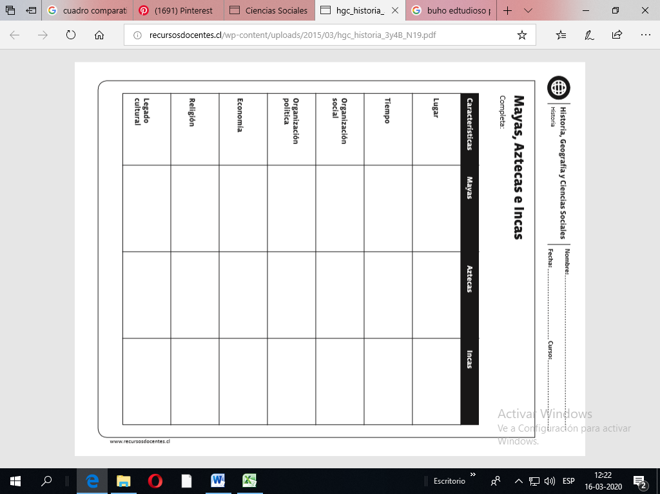

Ciencias naturales
Guía de aprendizaje
5° básico

Objetivo: Identificar tipos de fuerzas
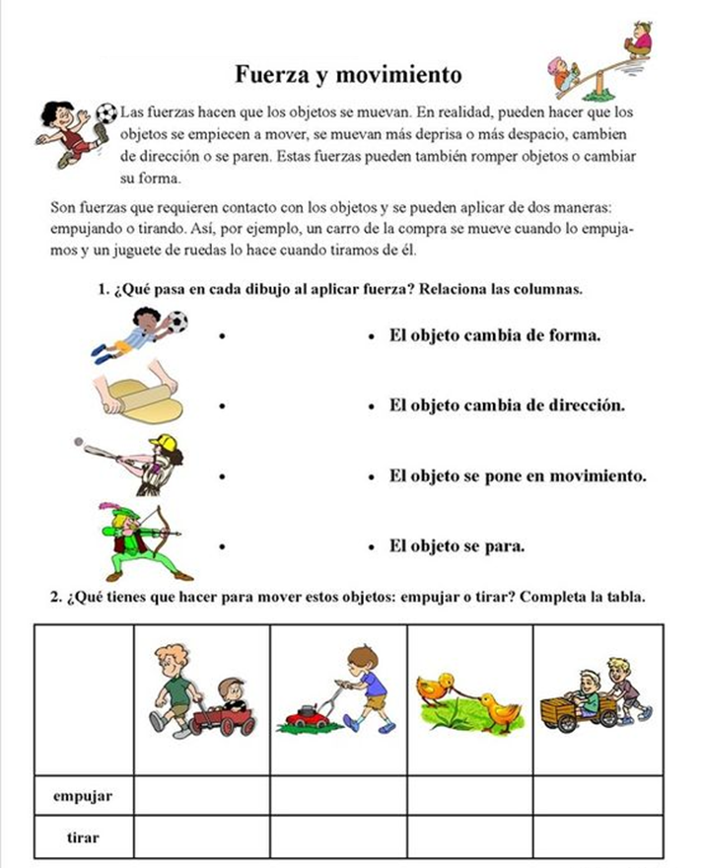
****************************************************************************************
Jugando con la fuerzas

